# La confessione di Mukwege Così ho iniziato questo lavoro”

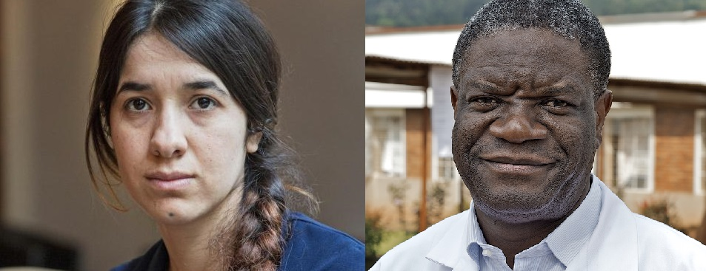

* OTT 5, 2018
* [DANIELE BELLOCCHIO](http://www.occhidellaguerra.it/author/danielebellocchio/)

C’è una paura che pervade, spaventa e pietrifica quando ci si immerge in incubi concreti: è la paura che le vite degli altri, il loro dolore, la loro sofferenza possano rimanere vittima del grande Moloch dell’anonimato.

Setacciamo il male, ci affacciamo a guardarlo con vertigini e fragilità; armati di biro e macchine fotografiche attraversiamo le vite degli ultimi, delle vittime, ci impossessiamo dell’intimo altrui, noi giornalisti, cronisti, fotografi, noi così arroganti, brutali e blasfemi nel rapire la sacralità del dolore dell’altro. Siamo peccatori, ma capaci di assolverci all’istante, in nome della verità: quante volte abbiamo temuto che le storie raccolte non rimanessero altro che giaculatorie personali affastellate su un taccuino sporcato di inchiostro e di male? Quante volte i nostri occhi hanno visto una foto e ne conosco i dettagli ma non sanno i nomi, i cognomi dei soggetti di quelle foto? Quante volte siamo inciampati nella frustrazione dell’impotenza, del nulla mai cambierà, dell’accettazione fatalista, della resa incondizionato al Dolore? Tante. E abbiamo peccato. E oggi un premio Nobel per la pace a un medico congolese che ha votato la sua vita ad aiutare le donne vittime della violenza sessuale nella Repubblica democratica del Congo ce lo sta insegnando. Ha la potenza di un ceffone paterno, di una biro rossa e blu che corregge l’ortografia della nostra morale e che ci ammonisce che nulla va mai considerato perduto.

Era il 2016 ed eravamo nella [Repubblica democratica del Congo](http://www.occhidellaguerra.it/mwavita/), con l’obiettivo di realizzare un reportage sulle violenze sessuali in quel Paese che è stato ribattezzato con crudele cinismo mediatico ”la **capitale mondiale degli stupri**”. Ore di interviste, in villaggi avvolti da nebbie dannate, immersi in una vegetazione assoluta, verde e nera, tenebra, con una natura madre e matrigna satura di orrore ad avvolgere testimonianze di cieca follia e vigliacca violenza. Come a Kavumu, dove in tre anni oltre 40 bambine sono state prelevate dalle loro case e violentate, torturare e mutilate. In quel villaggio la terra sembrava urlare e gemere e avevamo paura a calpestarla, cercavamo di non pesare su quel suolo rosso e fangoso, come se a ogni nostro passo un grido ancora ci assordasse, ci urlasse la colpevolezza maschile e la responsabilità dell’assistere ci schiacciava, ci prendeva a pugni e ci faceva sprofondare nella frustrazione del perduto, nella resa al male. Esiste però la reazione, la resilienza, la biblica prova di forza di Davide. A Bukavu, Ospedale Panzi, ad accoglierci un marabutto della scienza, statuario, in camice bianco, formale e disponibile: **Denis Mukwege**, oggi premio Nobel per la Pace.

“Il medico che ripara le donne” era stato ribattezzato da un documentario, per noi era un volto di speranza. Scortato dalla polizia perché già vittima di un attentato, incominciò a raccontare: “Chi abbia cercato di assassinarmi? Non lo so; certo è che quando si denunciano dei crimini, i malfattori non ti applaudono, ma fanno il possibile perché tu taccia. Io ho iniziato a dedicare la mia vita alle donne vittime di violenza quando, durante la guerra, ho visto i primi casi di abusi. Eravamo impreparati e le donne che venivano in ospedale versavano in una condizione devastante, con gli organi interni dilaniati. Lo stupro è una piaga sociale, distrugge le donne e la società, perché le vittime non vengono considerate come tali, ma sono colpevolizzate, vengono tacciate di essere delle prostitute e vengono allontanate sia dai mariti, che dalla comunità. Per non parlare poi di coloro che contraggono l’Hiv, che è una malattia che provoca un’ulteriore esclusione sociale”.